ГОЛОЛЕД – это слой плотного льда, образовавшийся на поверхности земли, тротуарах, проезжей части улицы и на предметах (деревьях, проводах и т.д.) при намерзании переохлажденного дождя и мороси (тумана). Обычно гололед наблюдается при температуре воздуха от 0'С до минус 3'C. Корка намерзшего льда может достигать нескольких сантиметров.
ГОЛОЛЕДИЦА – это тонкий слой льда на поверхности земли, образующийся после оттепели или дождя в результате похолодания, а также замерзания мокрого снега и капель дождя.

Как уменьшить риск травм при гололёде
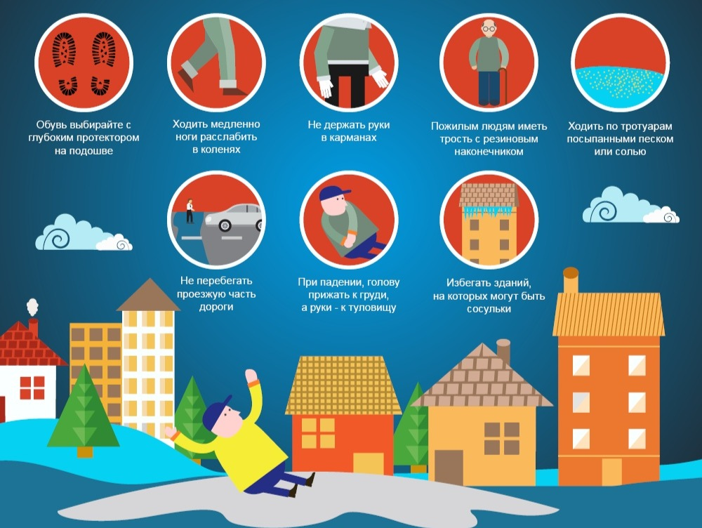

КАК ДЕЙСТВОВАТЬ ВО ВРЕМЯ ГОЛОЛЕДА (ГОЛОЛЕДИЦЫ)
Если в прогнозе погоды дается сообщение о гололеде или гололедице, примите меры для снижения вероятности получения травмы. Подготовьте малоскользящую обувь, прикрепите на каблуки металлические набойки или поролон, а на сухую подошву наклейте лейкопластырь или изоляционную ленту, можете натереть подошвы песком (наждачной бумагой).
Передвигайтесь осторожно, не торопясь, наступая на всю подошву. При этом ноги должны быть слегка расслаблены, руки свободны. Пожилым людям рекомендуется использовать трость с резиновым наконечником или специальную палку с заостренными шипами. Если Вы поскользнулись, присядьте, чтобы снизить высоту падения. В момент падения постарайтесь сгруппироваться, и, перекатившись, смягчить удар о землю.
Гололед зачастую сопровождается обледенением. В этом случае особое внимание обращайте на провода линий электропередач, контактных сетей электротранспорта. Если Вы увидели оборванные провода, сообщите администрации населенного пункта о месте обрыва.
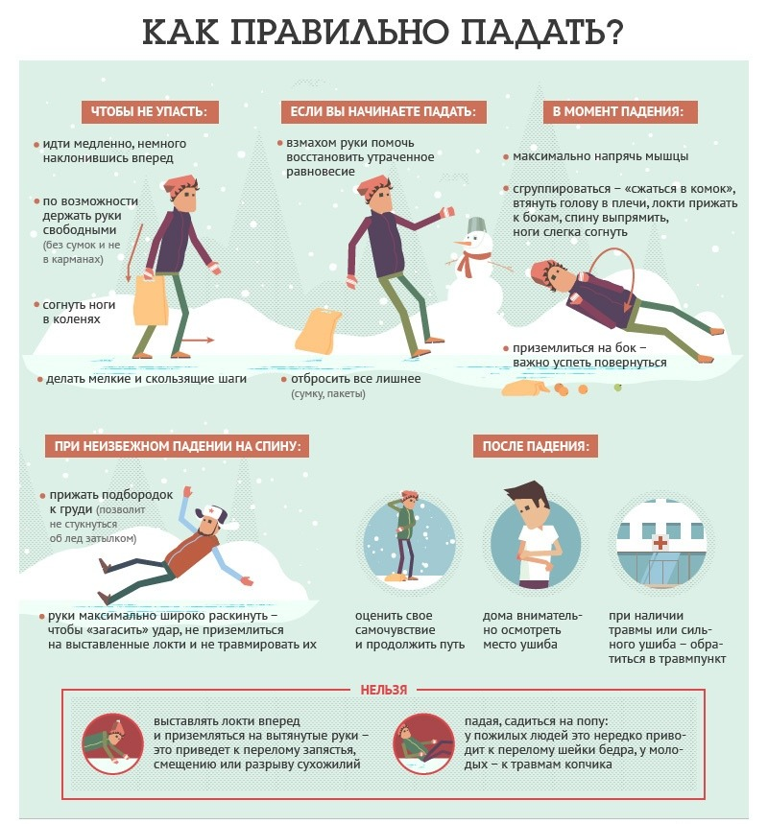

КАК ДЕЙСТВОВАТЬ ПРИ ПОЛУЧЕНИИ ТРАВМЫ
Обратитесь в травматологический пункт или пункт неотложной медицинской помощи. Оформите бюллетень или справку о травме, которые могут быть использованы Вами при обращении в суд по месту жительства или по месту получения травмы с исковым заявлением о возмещении ущерба.

